Windows Fehlermeldungen:
- Fotos von Kamera übertragen
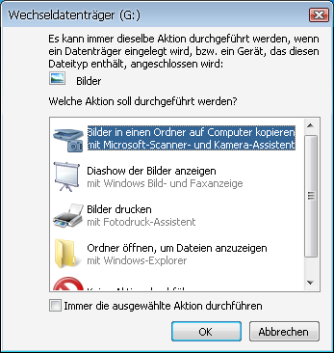
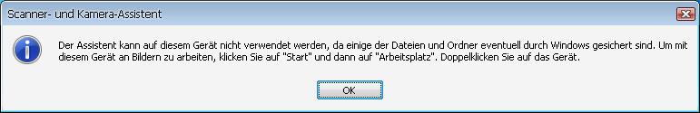

- Heimnetzwerk erstellen – Assistent funktioniert nicht
